编辑器要在模拟器环境下工作
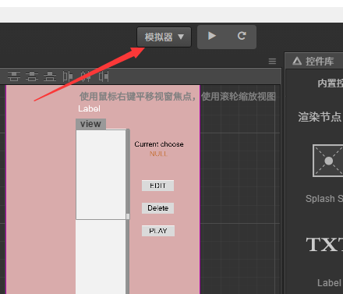

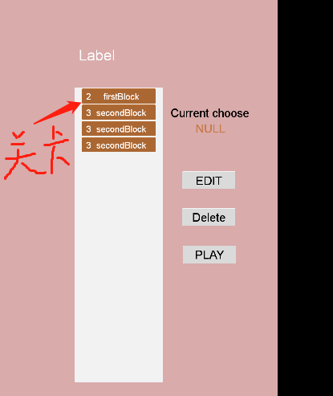
关卡按钮上有：关卡序号，关卡名字
Play和Delete需要先选择关卡；
CurrentChoose：当前选择关卡；

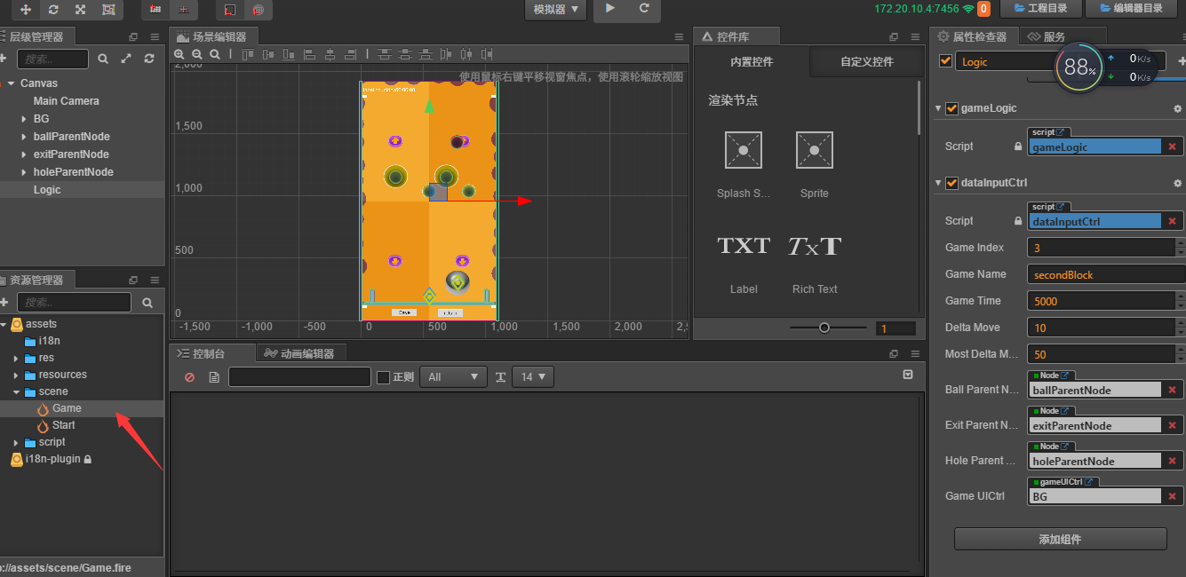
关卡编辑要先进入Game场景，进行场景编辑，编辑好进入游戏模式，进行保存数据。
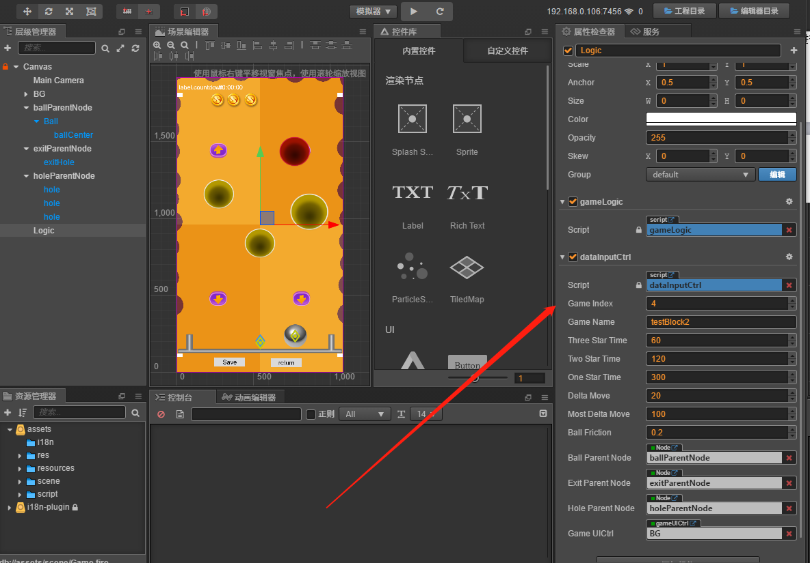

数据输入：gameIndex：关卡序号，也是作为关卡唯一标识
gameName：关卡名字
ThreeStarTime：三星通过关卡时间
TwoStarTime:二星通关时间
OneStarTime:一星通关时间
DeltaMove:台子每次上升的距离
mostDeltaMove:台子左右两边最大差值

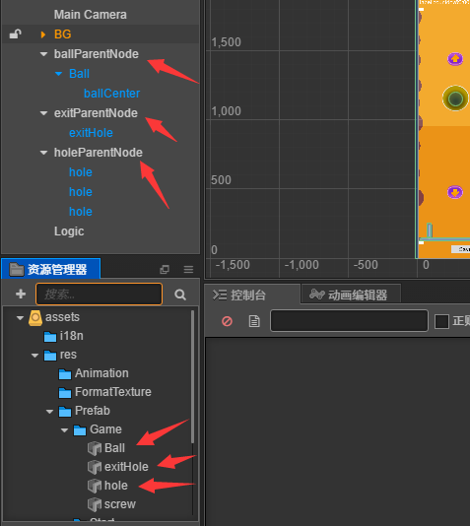

把Prefab Game下面的预制拖到场景中进行数值调整，
Ball是球体，场景中要挂在ballParentNode的节点下
hole是洞,场景中要挂在holeParentNode的节点下
exitHole是出口，场景中要挂在exitParentNode的节点下

在game场景编辑好，点击运行游戏，点击Edit进入刚刚编辑的游戏配置，点击Save进行保存。保存好会回到start场景，就可以选择刚刚编辑好的配置，点play进行试玩

1.编辑场景
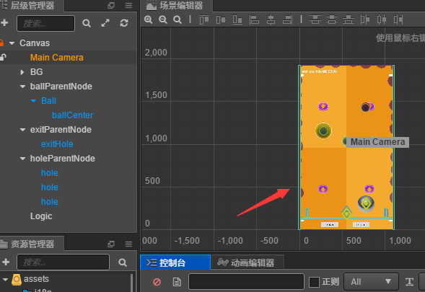

2.编辑好数据
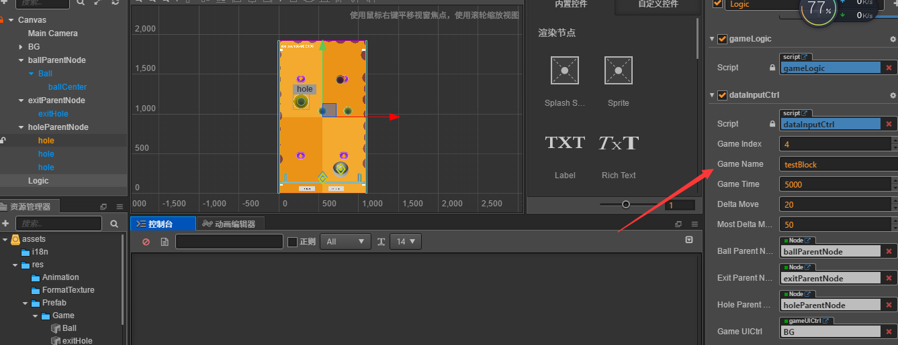
3.运行游戏
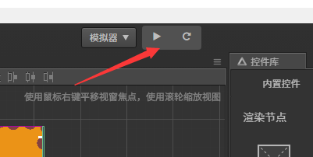
4.进入编辑模式
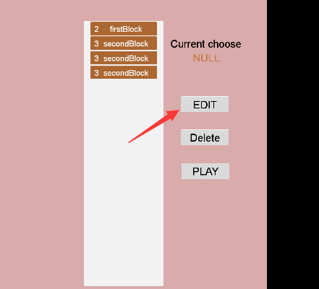

5.保存游戏（不保存可以直接返回）
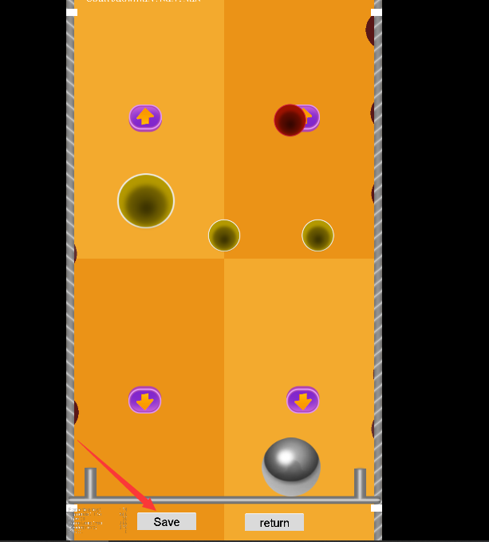
6.编辑好了（可以试玩，也可以直接退出编辑器。这时候已经保存好了编辑数据）
